ООО «МЕБЕЛЬНЫЙ ДВОР»
690024 г. Владивосток
Ул. Маковского 185
ИНН/КПП 2543049002/254301001
Зарегистрировано ФНС №12 по Приморскому краю 2543
ОТДЕЛ ПРОДАЖ
Специалист Татьяна:
ТЕЛ: 201-22-34; 89247312270, 2012270, 89247312234

ШКАФЫ ЛДСП
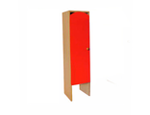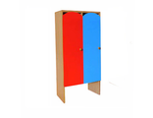
1. ШКАФ (ЛДСП) 2. ШКАФ (ЛДСП)
Из ЛДСП Бук или Цветного Из ЛДСП Бук или Цветного
2 полки,2 крючка. Кромка ПВХ. 2 полки,2 крючка. Кромка ПВХ.
Размеры:300х340х1350 Размеры:600х340х1350
Цена: 2 705,00 Цена: 4 357,00

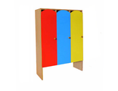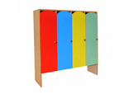
3. ШКАФ (ЛДСП ) 4. ШКАФ (ЛДСП)
Из ЛДСП Бук или Цветного Из ЛДСП Бук или Цветного
2 полки,2 крючка. Кромка ПВХ. 2 полки,2 крючка. Кромка ПВХ.
Размеры:900х340х1350 Размеры:1200х340х1350
Цена: 6 029,00 Цена: 7 912,00

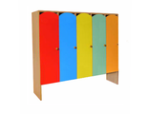
5.ШКАФ (ЛДСП)
Из ЛДСП Бук или Цветного
2 полки,2 крючка. Кромка ПВХ.
Размеры:1500х340х1350
Цвет: 9 527,00

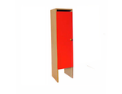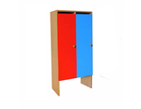
6. ШКАФ (ЛДСП) 7. ШКАФ (ЛДСП)
Из ЛДСП Бук или Цветного Из ЛДСП Бук или Цветного
2 полки,2 крючка. Кромка ПВХ. 2 полки,2 крючка. Кромка ПВХ.
Размеры:300х340х1350 Размеры:600х340х1350
Цена: 2 694,00 Цена: 4 215,00

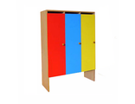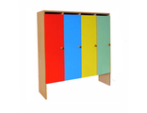

8. ШКАФ (ЛДСП) 9. ШКАФ (ЛДСП)
Из ЛДСП Бук или Цветного Из ЛДСП Бук или Цветного
2 полки,2 крючка. Кромка ПВХ. 2 полки,2 крючка. Кромка ПВХ.
Размеры:900х340х1350 Размеры:1200х340х1350
Цена: 5 974,00 Цена: 7 812,00

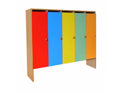
10. ШКАФ ШНД-5 (ЛДСП)
Из ЛДСП Бук или Цветного
2 полки,2 крючка. Кромка ПВХ.
Размеры:1500х340х1350
Цена: 9 429,00

А ТАКЖЕ, МОЖНО ОФОРМИТЬ УФ-ПЕЧАТЬ (ВАРИАНТЫ)

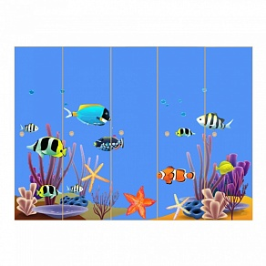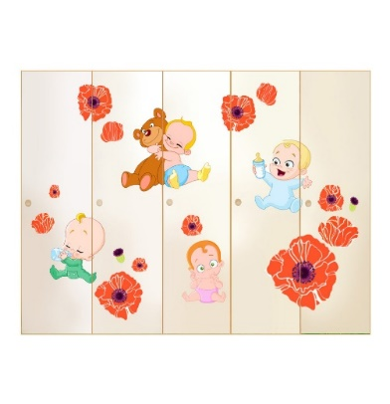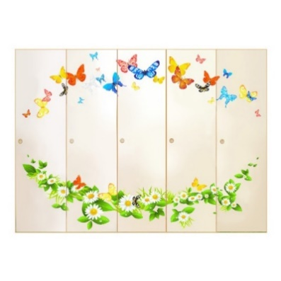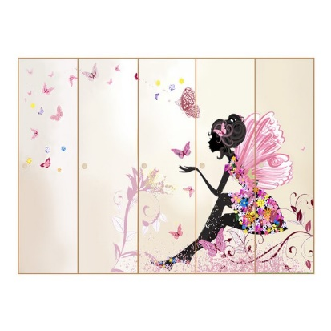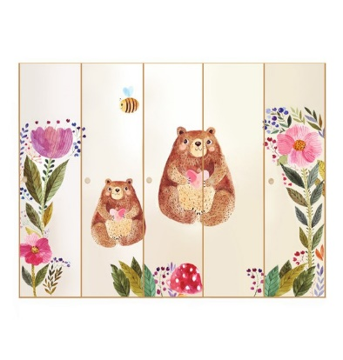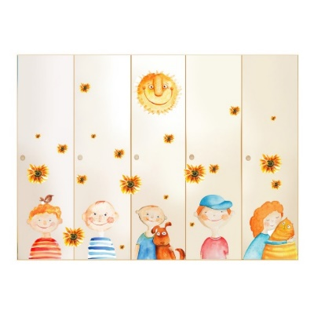

ШКАФЫ ЛДСП НА МЕТАЛЛИЧЕСКИХ НОЖКАХ
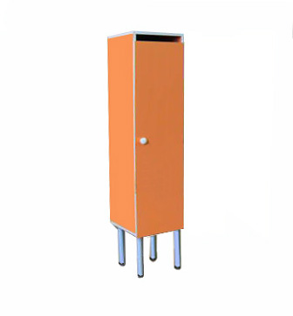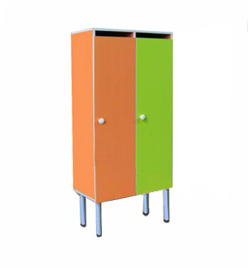
11. ШКАФ ШНМ-1 (ЛДСП) 12. ШКАФ ШНМ-2 (ЛДСП)
НА МЕТАЛЛИЧЕСКИХ НОЖКАХ НА МЕТАЛЛИЧЕСКИХ НОЖКАХ
Из ЛДСП Бук или Цветного Из ЛДСП Бук или Цветного
2 полки,2 крючка. Кромка ПВХ. 2 полки,2 крючка. Кромка ПВХ.
Размеры:300х340х1350 Размеры:600х340х1350
Цена: 2 932,00 Цена: 4 584,00

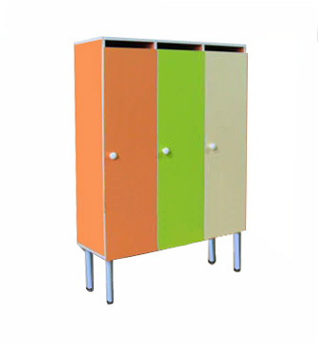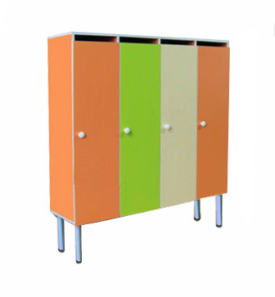
13. ШКАФ ШНМ-3 (ЛДСП) 14. ШКАФ ШНМ-4 (ЛДСП)
НА МЕТАЛЛИЧЕСКИХ НОЖКАХ НА МЕТАЛЛИЧЕСКИХ НОЖКАХ
Из ЛДСП Бук или Цветного Из ЛДСП Бук или Цветного
2 полки,2 крючка. Кромка ПВХ. 2 полки,2 крючка. Кромка ПВХ.
Размеры:900х340х1350 Размеры:1200х340х1350
Цена: 6 240,00 Цена: 7 934,00

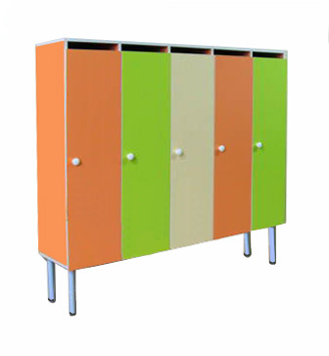
15. ШКАФ ШНМ-5 (ЛДСП)
НА МЕТАЛЛИЧЕСКИХ НОЖКАХ
Из ЛДСП Бук или Цветного
2 полки,2 крючка. Кромка ПВХ.
Размеры:1500х340х1350
Цена: 9 607,00

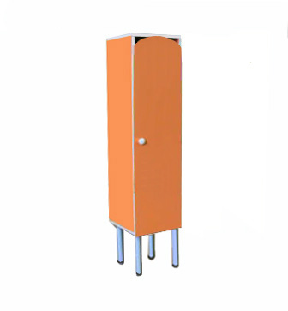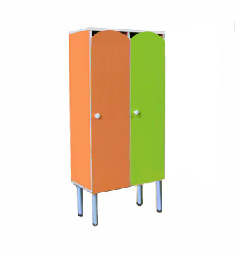

16. ШКАФ ШНМР-1 (ЛДСП) 17. ШКАФ ШНМР-2 (ЛДСП)
НА МЕТАЛЛИЧЕСКИХ НОЖКАХ НА МЕТАЛЛИЧЕСКИХ НОЖКАХ
Из ЛДСП Бук или Цветного Из ЛДСП Бук или Цветного
2 полки,2 крючка. Кромка ПВХ. 2 полки,2 крючка. Кромка ПВХ.
Размеры:300х340х1350 Размеры:600х340х1350
Цена: 3 042,00 Цена: 4 684,00

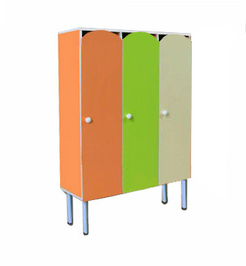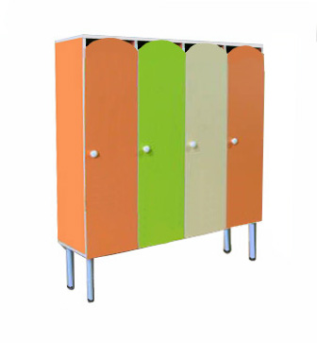
18. ШКАФ ШНМР-3 (ЛДСП) 19. ШКАФ ШНМР-4 (ЛДСП)
НА МЕТАЛЛИЧЕСКИХ НОЖКАХ НА МЕТАЛЛИЧЕСКИХ НОЖКАХ
Из ЛДСП Бук или Цветного Из ЛДСП Бук или Цветного
2 полки,2 крючка. Кромка ПВХ. 2 полки,2 крючка. Кромка ПВХ.
Размеры:900х340х1350 Размеры:1200х340х1350
Цена: 6 350,00 Цена: 8 034,00

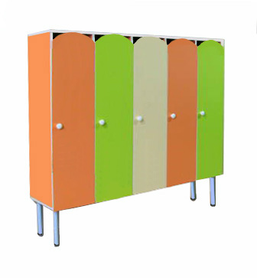
20. ШКАФ ШНМР-5
(ЛДСП) НА МЕТАЛЛИЧЕСКИХ НОЖКАХ
Из ЛДСП Бук или Цветного
2 полки,2 крючка. Кромка ПВХ.
Размеры:1500х340х1350
Цена: 9 700,00

А ТАКЖЕ, МОЖНО ОФОРМИТЬ УФ-ПЕЧАТЬ (ВАРИАНТЫ)

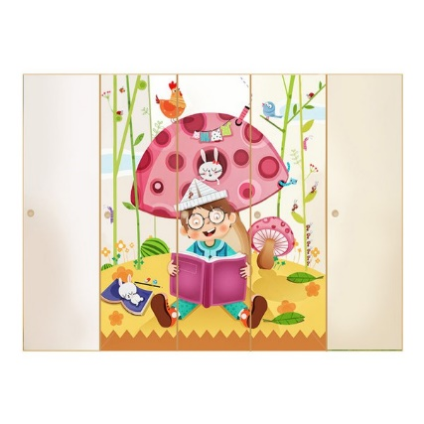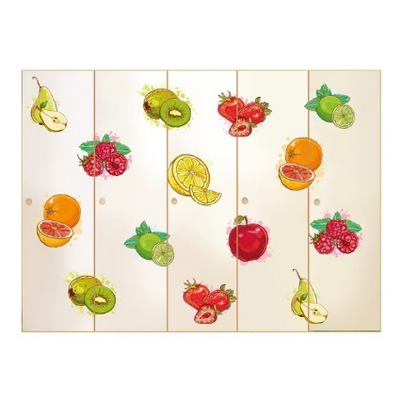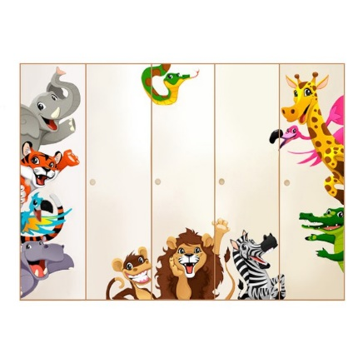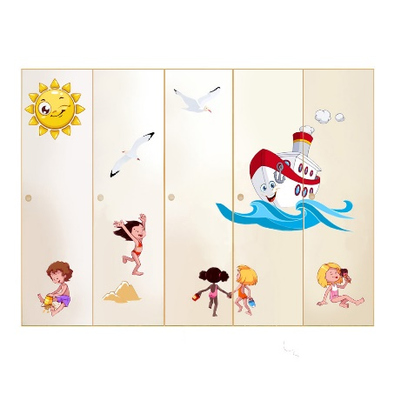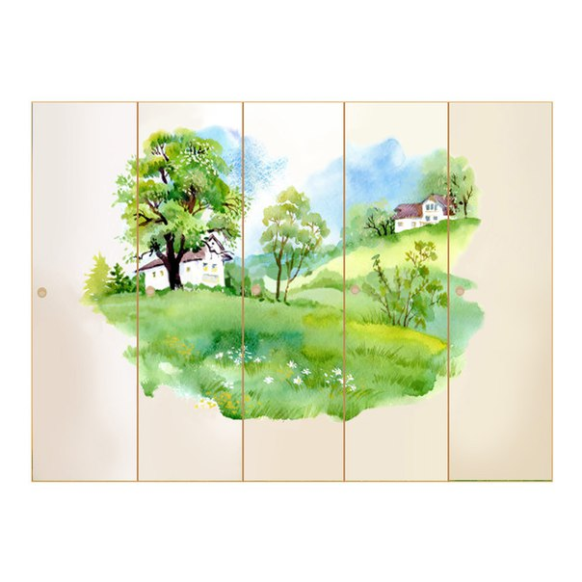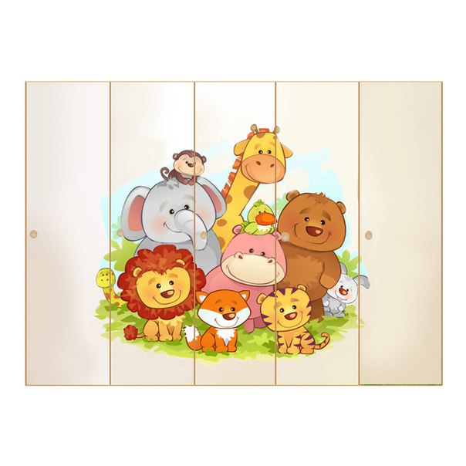

ШКАФЫ ЛДСП НА МЕТАЛЛОКАРКАСЕ С РЕШЁТКОЙ
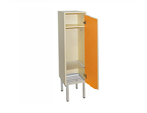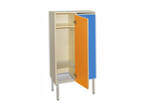
21. ШКАФ ШР-1 (ЛДСП) 22. ШКАФ ШР-2 (ЛДСП)
НА МЕТАЛЛ-КАРКАСЕ С РЕШЕТКОЙ НА МЕТАЛ-КАРКАСЕ С РЕШЕТКОЙ
Из ЛДСП Бук или Цветного.Кромка ПВХ. Из ЛДСП Бук или Цветного.Кромка ПВХ.
2 полки (Металл),1 полка (ЛДСП ) 2 полки (Металл),1 полка (ЛДСП
2 крючка для одежды. 2 крючка для одежды.
Размеры 300х340х1350 Размеры 600х340х1350
Цена: 3 548,00 Цена: 5 780,00

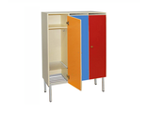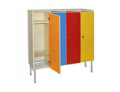
23. ШКАФ ШР-3 (ЛДСП) 24. ШКАФ ШР-4 (ЛДСП)
НА МЕТАЛ-КАРКАСЕ С РЕШЕТКОЙ НА МЕТАЛ-КАРКАСЕ С РЕШЕТКОЙ
Из ЛДСП Бук или Цветного.Кромка ПВХ. Из ЛДСП Бук или Цветного.Кромка ПВХ.
2 полки (Металл),1 полка (ЛДСП ) 2 полки (Металл),1 полка (ЛДСП )
2 крючка для одежды. 2 крючка для одежды.
Размеры 900х340х1350 Размеры:1200х340х1350
Цена: 7 938,00 Цена: 10 128,00

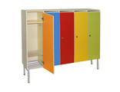
25. ШКАФ ШР-5 (ЛДСП)
НА МЕТАЛЛОКАРКАСЕ С РЕШЕТКОЙ
Из ЛДСП Бук или Цветного. Кромка ПВХ.
2 полки (Металл),1 полка (ЛДСП )
2 крючка для одежды. .
Размеры:1500х340х1350
Цена: 12 322,00

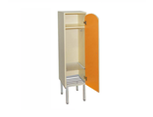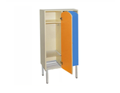
26. ШКАФ ШРР-1 (ЛДСП) 27. ШКАФ ШРР-2 (ЛДСП)
НА МЕТАЛ-КАРКАСЕ С РЕШЕТКОЙ НА МЕТАЛ-КАРКАСЕ С РЕШЕТКОЙ
Из ЛДСП Бук или Цветного.Кромка ПВХ. Из ЛДСП Бук или Цветного. Кромка ПВХ.
2 полки (Металл),1 полка (ЛДСП) 2 полки (Металл),1 полка (ЛДСП )
2 крючка для одежды. . 2 крючка для одежды.
Размеры 300х340х1350 Размеры 600х340х1350
Цена: 3 658,00 Цена: 5 890,00

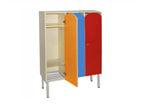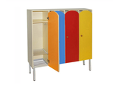
28. ШКАФ ШРР-3 (ЛДСП) 29. ШКАФ ШРР-4 (ЛДСП)
НА МЕТАЛ-КАРКАСЕ С РЕШЕТКОЙ НА МЕТАЛ-КАРКАСЕ С РЕШЕТКОЙ
Из ЛДСП Бук или Цветного.Кромка ПВХ. Из ЛДСП Бук или Цветного.Кромка ПВХ.
2 полки (Металл),1 полка (ЛДСП ) 2 полки (Металл),1 полка (ЛДСП )
2 крючка для одежды. . 2 крючка для одежды.
Размеры 900х340х1350 Размеры:1200х340х1350
Цена: 8 048,00 Цена: 10 238,00

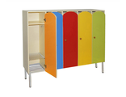
30. ШКАФ ШРР-5 (ЛДСП)
НА МЕТАЛЛОКАРКАСЕ С РЕШЕТКОЙ
Из ЛДСП Бук или Цветного. Кромка ПВХ.
2 полки (Металл),1 полка (ЛДСП )
2 крючка для одежды. .
Размеры:1500х340х1350
Цена: 12 432,00

А ТАКЖЕ, МОЖНО ОФОРМИТЬ УФ-ПЕЧАТЬ (ВАРИАНТЫ)

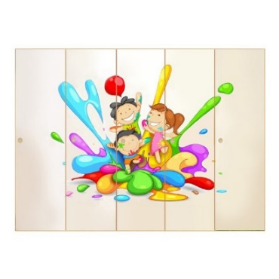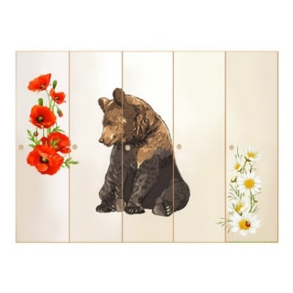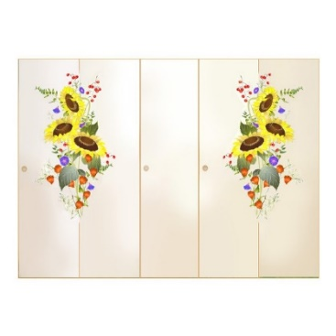
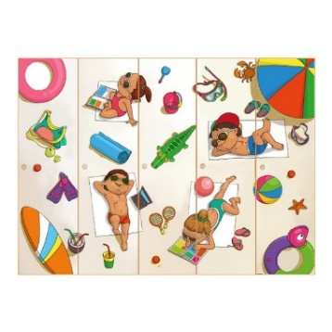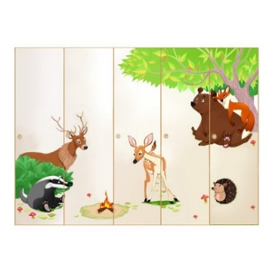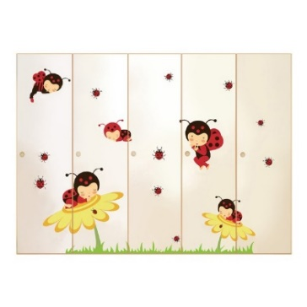
КАБИНКИ ИЗ ЛДСП

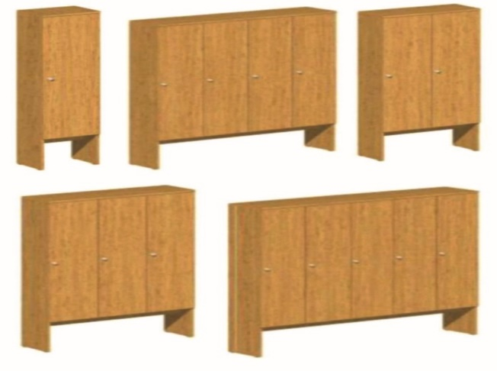
31.Шкаф(Кабинка) для переодевания одежды, детского сада
• Шкафчик изготовлен из ЛДСП 16мм, кромка ПВХ 2мм.
• Задняя стенка ДВПО 4мм
• Ручки кнопки.
• Имеется полочка для шапок.
• Каждая секция оснащена 2-х рожковым крючком.
• Корпус Бук, дверки Бук.

Линейка цен и размеров:
Наименование: | Цены:
1-но секционный  310×320×1500 мм | 3 725,00
2-х секционный  600×320×1500 мм | 6 035,00
3-х секционный  890×320×1500 мм | 8 593,00
4-х секционный  1180×320×1500 мм | 11 081,00
5-ти секционный  1470×320×1500 мм | 13 897,00

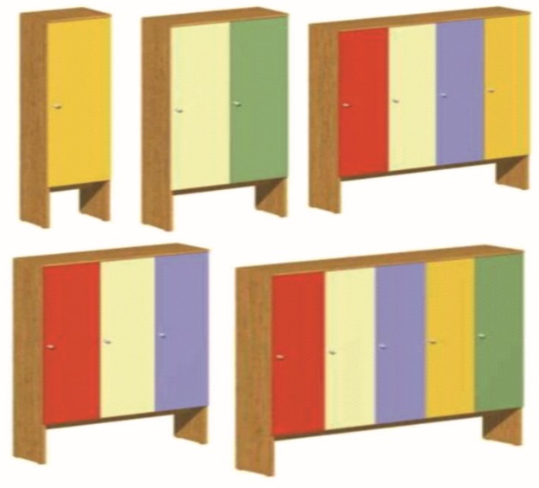

32. Шкаф(Кабинка) для переодевания одежды, детского сада, разноцветный
• Шкафчик изготовлен из ЛДСП 16мм, кромка ПВХ 2мм.
• Задняя стенка ДВПО 4мм
• Ручки кнопки.
• Имеется полочка для шапок.
• Каждая секция оснащена 2-х рожковым крючком.
• Корпус Бук, дверки цветные.

Линейка цен и размеров:
Наименование: | Цены:
1-но секционный  310×320×1500 мм | 4 061,00
2-х секционный  600×320×1500 мм | 6 379,00
3-х секционный  890×320×1500 мм | 8 971,00
4-х секционный  1180×320×1500 мм | 11 592,00
5-ти секционный  1470×320×1500 мм | 13 942,00

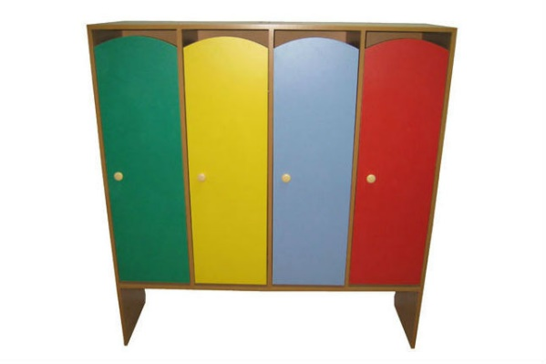

33.Шкаф(Кабинка) для переодевания одежды, детского сада
- Шкафчик изготовлен из ЛДСП 16мм, кромка ПВХ 2мм.
- Задняя стенка ДВПО 4мм
- Ручки кнопки.
- Имеется полочка для шапок.
- Каждая секция оснащена 2-х рожковым крючком.
- Корпус Бук, дверки цветные.
- Линейка цен и размеров:
Наименование: | Цены:
1-но секционный  300×300×1300 мм | 4 661,00
2-х секционный  600×300×1300 мм | 8 279,00
3-х секционный  900×300×1300 мм | 10 571,00
4-х секционный  1200×300×1300 мм | 14 392,00
5-ти секционный  1500×300×1300 мм | 16 442,00

СКАМЕЙКИ ДЛЯ ШКАФЧИКОВ
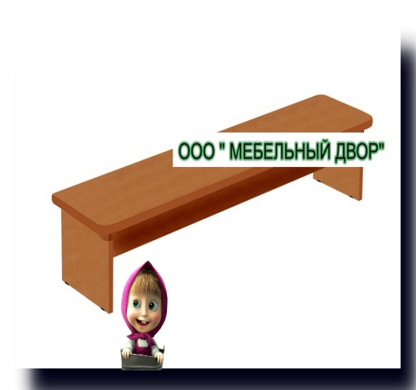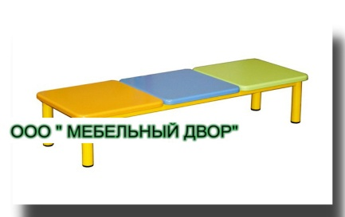
34. СКАМЬЯ ДЕТСКАЯ (ЛДСП) 34. СКАМЬЯ ДЕТСКАЯ (МДФ)
ЛДСП Бук или Цветное. Металлокаркас: полимер Цветной
Кромление: ПВХ. Сидение: МДФ. Покрытие: краски "Тиккурила"
Размеры: 500х250х220мм Размер: 600х300х260мм
ЛДСП БУК; Цена: 1 378,00 Цена: 1 932,00
ЛДСП ЦВЕТНОЕ; Цена: 1 456,00 Размер:600х300х300мм
Размеры: 800х250х220мм Цена: 1 994,00
ЛДСП БУК; Цена: 1718,00 Размер:900х300х260мм
ЛДСП ЦВЕТНОЕ; Цена: 1 830,00 Цена: 2 378,00
Размеры: 1100х250х220мм Размер:900х300х300мм
ЛДСП БУК; Цена: 1 790,00 Цена: 2 442,00
ЛДСП ЦВЕТНОЕ; Цена: 1 848,00 Размер:1200х300х260мм
Размеры: 1400х250х220мм Цена: 2 826,00
ЛДСП БУК; Цена: 2 068,00 Размер:1200х300х300мм
ЛДСП ЦВЕТНОЕ; Цена: 2 216,00 Цена: 2 890,00
Размер:1500х300х260мм
Цена: 3 274,00
Размер:1500х300х300мм
Цена: 3 336,00

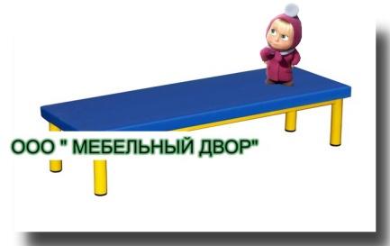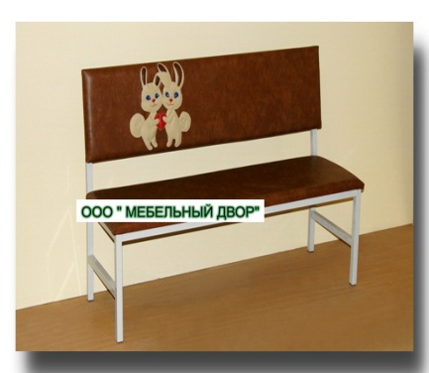

35. СКАМЬЯ ДЕТСКАЯ (МЯГКАЯ) 36. БАНКЕТКА ДЕТСКАЯ (МЯГКАЯ)
Металлокаркас: полимер Цветной Металлокаркас: полимер Серый или Цветной.
Сидение: обивка Кожзам. Сидение и Спинка: обивка Кожзам или Ткань.
Размер: 600х300х260мм Размер: 1100х300х580мм Каркас СЕРЫЙ
Цена: 2 120,00 Каркас СЕРЫЙ
Размер:600х300х300мм Цена: 4 356,00
Цена: 2 184,00 Каркас ЦВЕТНОЙ
Размер:900х300х260мм Цена: 4 482,00
Цена: 2 378,00 Размер: 1200х300х580мм
Размер:900х300х300мм Каркас СЕРЫЙ
Цена: 2 442,00 Цена: 4 580,00
Размер:1200х300х260мм Каркас ЦВЕТНОЙ
Цена: 2 826,00 Цена: 4 706,00
Размер:1200х300х300мм Размер: 1300х300х580мм
Цена: 2 890,00 Каркас СЕРЫЙ
Размер:1500х300х260мм Цена: 4 800,00
Цена: 3 274,00 Каркас ЦВЕТНОЙ
Размер:1500х300х300мм Цена: 4 926,00
Цена: 3 336,00 Размер: 1400х300х580мм
Каркас СЕРЫЙ
Цена: 5 020,00
Каркас ЦВЕТНОЙ
Цена: 5 146,00

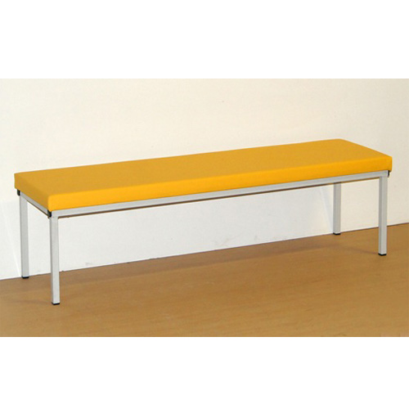
37. БАНКЕТКА ДЕТСКАЯ (МЯГКАЯ)
Металлокаркас: полимер Серый или Цветной.
Сидение: обивка Кожзам или Ткань.
Размер: 1100х300х300мм
Цена: 2 464,00
Размер: 1200х300х300мм
Цена: 2 588,00
Размер: 1300х300х300мм
Цена: 2 712,00
Размер: 1400х300х300мм
Цена: 2 838,00

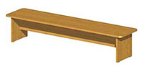

38. Скамейка к шкафу 1-но цветная 1300х300х270мм
• Скамейка изготовлена из ЛДСП 16мм, кромка ПВХ 2мм.
• Цвет БУК
Цена: 2 251,00

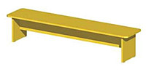

39. Скамейка к шкафу Разноцветная 1300х300х270мм
Скамейка изготовлена из ЛДСП 16мм, кромка ПВХ 2мм.
Цвет крем, жёлтый, красный, голубой, салатовый, лайм, на выбор.
Цена: 2 369,00

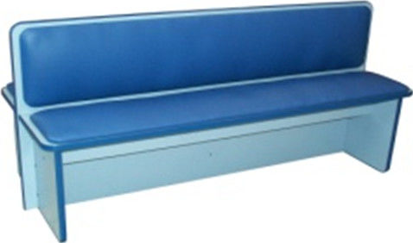

40. Банкетка 2-х стороння, мягкая 1300х570х560
• Скамейка изготовлена из ЛДСП 16мм, кромка ПВХ 2мм.
• Наполнение паролон 20мм.
• Обивка эко-кожа.
• Цвет под заказ.
Цена: 9 185,00

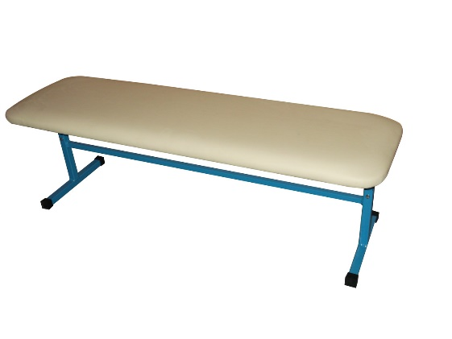
41. Банкетка детская, мягкая, регулируемая 1200х300х(0-3 гр.)
• Скамейка изготовлена на регулируемом металлокаркасе.
Из труб 20х20х1,2 мм и 15х15х1,2мм
• Регулировка в диапазоне 0-3 группы роста(см. таблицу )
• Наполнение паролон 20мм.
• Обивка эко-кожа.
• Цвет под заказ.
Цена: 3 281,00

Ростовые группы и высота мебели в соответствии с ГОСТ:

Ростовая группа | Высота стола по ростовке | Высота стула по ростовке
№ 00 | 340 мм | 180 мм
№ 0 | 400 мм | 220 мм
№ 1 | 460 мм | 260 мм
№ 2 | 520 мм | 300 мм
№ 3 | 580 мм | 340 мм

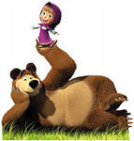
ООО «МЕБЕЛЬНЫЙ ДВОР»
ОТДЕЛ ПРОДАЖ
Специалист Татьяна
ТЕЛ: + 7 924 731 22 34\ 201-22-34
+ 7 924 731 22 70 \ 201-22-70

